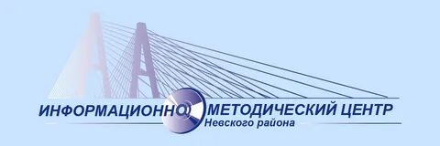 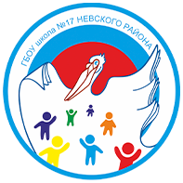 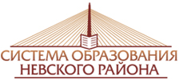    

Государственное бюджетное общеобразовательное учреждение школа №17 Невского района Санкт-Петербурга

# ИНФОРМАЦИОННОЕ ПИСЬМО

ГБОУ школа №17 Невского района Санкт-Петербурга совместно с

Российским государственным педиатрическим медицинским университетом, центром психолого-педагогической, медицинской и социальной помощи Невского района Санкт-Петербурга и детским неврологическим центром «Доктрина» проводит

# городскую конференцию

**«Современные тенденции развития здоровьесберегающих технологий в учебно-воспитательном процессе для детей с интеллектуальными нарушениями»**

Конференция пройдет в очном формате **29 октября 2024 года**

Конференция проводится с целью распространения опыта работы по использованию здоровьесберегающих технологий в учебно-воспитательном процессе для детей с интеллектуальными нарушениями и расстройством аутистического спектра (РАС) с сопутствующими заболеваниями.

Приглашаем к участию в конференции специальных психологов, учителей-дефектологов, специалистов в сфере образования и здравоохранения, работающих с детьми с интеллектуальными нарушениями 1 и 2 варианта, расстройством аутистического спектра (РАС) с сопутствующими заболеваниями.

Особенно важно, на конференции будут рассмотрены вопросы коррекции чрезмерно активного и нежелательного поведения детей с РАС. Как добиться того, чтобы особенности поведения не ухудшали качество жизни самого ребенка и не создавали проблем для окружающих.

Основные направления работы:

- здоровьесберегающие технологии в учебно-воспитательном процессе;

- медикаментозная помощь как эффективный способ вовлечения в учебный процесс;

- неспецифическая медикаментозная помощь;

- коррекция нежелательного поведения и аутоагрессии у обучающихся.

# Формы участия в работе конференции:

* выступление с очным докладом;
* стендовый доклад:
* участие в качестве слушателя.

# Сроки подачи заявок на участие в конференции*:

* до 20.10.2024 г. – прием заявок на очное выступление с докладом
* до 25.10.2024 г. – прием заявок на участие в качестве слушателя по ссылке: <https://forms.yandex.ru/cloud/66fe6b66e010db93cc0c2beb/>

# Контактные данные организаторов конференции:

Бородина Елена Борисовна – зам. директора по УВР,

+7-921-559-5280, [gbou17tmnr@yandex.ru](mailto:gbou17tmnr@yandex.ru)

Шинкарева Любовь Николаевна – и.о. зам. директора по ВР,

+7-921-784-74-61 [lyuba_milbret@mail.ru](mailto:lyuba_milbret@mail.ru)

# Место проведения конференции:

Конференция пройдет на базе ГБОУ школы №17 Невского района Санкт- Петербурга по адресу: г. Санкт-Петербург, ул. Бабушкина, д. 58, корп. 1

# Дата и время проведения конференции:

Конференция состоится **29.10.2024 с 11.11 до 13.00**

*Участие в конференции будет подтверждено организатором информационной рассылкой на электронную почту, указанную при регистрации.